ПАМЯТКА
о запрете дарить и получать подарки

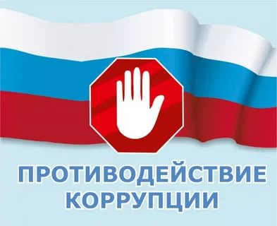
Запрет на дарениеподарков лицам, замещающим муниципальные должности, должности муниципальной службы, руководителям и работникам организаций, а также на получение ими подарков от физических и юридических лиц установлен на федеральном уровне.

Согласно статье 575 Гражданского кодекса РФ не допускается дарение, за исключением обычных подарков, стоимость которых превышает 3 тысяч рублей, лицам замещающим муниципальные должности, должности муниципальной службы, руководителям и работникам образовательных организаций, медицинских организаций, организаций, оказывающих социальные услуги, а так же подведомственных учреждений (далее - должностные лица), в связи их должностным положением или в связи с выполнением служебных (трудовых) обязанностей. Исключения могут составлять только подарки, полученные в связи с протокольными мероприятиями, служебными командировками и иными официальными мероприятиями (далее –официальные мероприятия), если их стоимость составляет менее 3 тысяч рублей. При этом должностное лицо обязанно уведомлять представителя нанимателя (работодателя) обо всех случаях получения подарков в связи с его должностным положением или исполнением им должностных обязанностей.

Аналогичный запрет на получение подарков, денежных вознаграждений, ссуд, услуг, оплаты развлечений, отдыха, транспортных расходов и иных вознаграждений установлен стьей 14 Федерального закона 02.03.2007 № 25-ФЗ «О муниципальной службе в Российской Федерации».
Подарки, которые получены должностными лицами в связи с официальными мероприятиями стоимость которых превышает 3 тысячи рублей, признаются муниципальной собственностью и передаются служащим по акту в орган, в котором указанное лицо замещает должность.
Несоблюдение вышеуказанных норм является нарушением антикоррупционного законодательства и служебной дисциплины, что создает условия для конфликта интересов, ставя подсомнение объетивность принимаемых решений, а также влечет ответственность, вплоть до увольнения в связи с утратой доверия, а в случае, когда подарок расценивается как взятка – уголовную ответственность.

